Арсланов З.М. исемендәге Кече Чынлы урта мәктәбенең башлангыч сыйныф укучылары газетасы
МӘКТӘП АВАЗЫ 
«Әдәби сүз» түгәрәге иҗади берләшмәсе. №4 Декабрь, 2017 ел
( Мәктәп укучылары, укытучылар һәм ата-аналар өчен )

Мәктәп яңалыклары.  Инвалидлар декадасы кысаларында районда ярминкә оештырылды. Физик мөмкинлекләре чикләнгән якташларыбызга ярдәм итү йөзеннән безнең мәктәп укучылары, укытучылар, әти-әниләрнең дә кул эшләре сатылды. Рәхмәт аларга!  * * *  Традиция буенча районда Сәйфихан Нәфиевны искә алу кичәсе үткәрелде. Милли көрәш ярышларында 6 ел рәттән безнең мәктәп укучылары күчмә кубокка лаек булдылар. Иң яшь көрәшчебез Нуруллин Илназга да махсус бүләк тә тапшырылды.  * * *  Укучылар өчен “Татарстан-Яңа гасыр”каналында үткәрелә торган интеллектуаль уен “ Тамчы-шоу” программасында Саба районының “Асылташлар” командасы белән очрашуда җиңүче булганнарын ишетеп сөенгән идек инде. Ә зәңгәр экраннан катнашучыларның уенын карагач горурлыгыбыз тагын да артты. Әфәрин, Кече Чынлы укучылары!  * * *  9 декабрь көнне мәктәптә Ватаныбыз Геройлары көне билгеләп үтелде. Безнең төбәк Ватанга 16 герой бирде: 5 Советлар Союзы Герое, 2 Дан орденнарының тулы кавалеры, 1 Россия Герое һәм 8 Социалистик хезмәт Герое. Шулар арасында безнең авылдашыбыз - Дан орденының тулы кавалеры Арсланов З.М. та бар. Райондагы Геройлар аллеясында аның бюстына чәчәкләр куелды.  * * *  Укучыларга өстәмә белем бирү өчен лицензия алу максатыннан 11декабрьдә мәктәптә департамент тикшерүе булды. Комиссия мәктәпнең эшенә югары бәя биреп китте.  * * *  Мәктәбебезнең милли көрәш командасы, тренер Низамов Р.И. белән берлектә, Апас районы зонаара ярышларында бил алышты. Матур көрәш алымнары күрсәтеп Дипломнар белән кайттылар.  Кайда, ничек ?  Россиядә  күп очракта чыршы башына йолдыз кую гадәткә кергән.  * * *  Кытайда  кәгазьдән ясалган эшләнмәләр – фонарарьлар, гирляндалар, чәчәкләр бик популяр.  * * *  Испаниядә  чыршыга бик күп төрле тәм-томнар эленә.  * * *  Швециядә  чыршы уенчыкларын саламнан ясыйлар.  * * * | 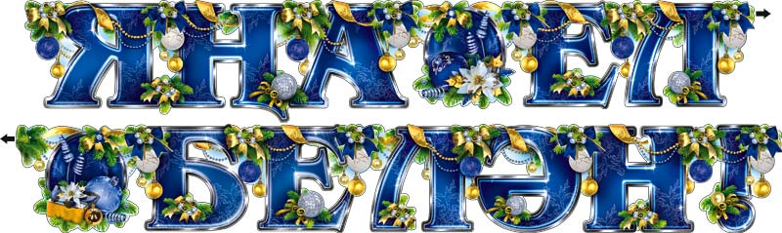  “Көн вакыйгалары”  ТӨКЛЕ АЯГЫҢ БЕЛӘН, ЯҢА ЕЛ!    Яңа елны яратмаган, ул тылсымлы кичтә сәгатьнең унике мәртәбә сугуын көтмәгән кеше бармы икән? Үзем андыйларны белмим. Чөнки барыбыз да бу көнне ниндидер могҗизага, уңай борылышка, яңа башлангычларга өметләнә. Кечкенә чактан ук күңелгә Кыш бабай белән Кар кызы, тәм-том, бизәлгән чыршы белән кереп калган җылы гаилә бәйрәме бит ул. Сер итеп кенә әйтәм: ел саен нәкъ төнге уникедә теләк тели торган гадәтем бар. Хыялларым артык гадиме, Кыш бабайның мине үз итүеме, һәркайсы чынга ашып бара, тфү-тфү. Әйдәгез, быел бөтенебез дә Яңа елның сихри көченә ышанып, аны онытылмаслык итеп, изге теләкләр белән каршылыйк!  Табигатьтә кыш – иң озын төннәр һәм иң кыска көннәр вакыты. Тик без елның бу фасылын яратабыз. Чөнки нәкъ менә кышын безгә Яңа ел һәм аның белән безгә ылыслы, куанычлы, бәхетле кәеф, ак өметләр, күңелле бәйрәм килә.  Яңа ел ул - кѳтеп алган бәйрәм әлбәттә. Мәктәп стеналарында Кыш бабай һәм Кар кызы тѳшкән сыйныф гәҗитләре, бизәлгән тәрәзәләр, сыйныф булмәләре, чыршы һәм әфлисун исләре, тәмле кәнфит- прәннекләр, серпантин чылбыры һәм әлбәттә кышкы каникуллар. Яңа ел – үткәндә эшләгән эшләргә йомгак ясау чоры да.  22 нче декабрьдә традиция буенча мәктәбебездә Яна ел бәйрәме булды. Иртәнге якта 1-4 сыйныф укучылары күңел ачса, 13 сәгатьтән 15 сәгатькә кадәр 5-8 сыйныф укучылары чыгыш ясады, ә кичке якта өлкән сыйныф укучылары өчен Бал-маскарад та оештырылды. Укучылар бәйрәмгә ныклап әзерләнгәннәр. Жыр, бию, шигырьләр яңгырады. Әкият геройлары да табигый сәләтләреннән оста файдаланып матур чыгыш ясадылар. Ә костюмнар һәркемне кызыктырырлык итеп зәвык белән эшләнелгән иде. Бәйрәм залында әти-әниләр дә балалары белән берлектә ял иттеләр , тамаша кылдылар, балалары өчен горурланып утырдылар.  Бүләкләр дә мулдан әзерләнгән иде. Берничә ел рәттән Түбән Кама шәһәреннән, авылдашыбыз Ирек абый Хафизов бүләкләр кайтара. Бер бала да бүләксез калмый. Бүләкләрнең елның символы булган Эт итеп тегелгән йомшак уенчык эчендә булуы балалар өчен икеләтә куаныч. Ирек абыйга мәктәп дирекциясе тарафыннан ата - аналар, укучылар исеменнән зур рәхмәт житкерелде.  Яңа ел алдыннан башлангыч сыйныф укучылары “ Туган ягымда кыш” темасына рәсемнәр ясадылар. Уңышлы дип табылган рәсемнәр газета битләренә урнаштырылды. Шулай ук “ Яңа елга яңа уенчык” дигән темага кул эшләре бәйгесе оештырылды. Әлеге бәйгедә 1 нче урынны 4 нче сыйныф укучысы Фахрутдинов Илназ алды, икенче урынга Туктиева Илсинә ( 2 сыйныф), Камалова Алия ( 3 сыйныф),Миначева Ләйлә ( 1 сыйныф) лаек булдылар. 3 нче урынны Сөләйманова Ранилә ( 1 сыйныф), Халиуллова Адилә (2 сыйныф), Замдиханова Айзилә ( 3сыйныф), Раимов Ниаз ( 4 сыйныф) бүлештеләр. Бәйгегә килгән эшләр оста башкарылган, күз явын алырлык матур ясалган. Әлеге уенчыклар бәйрәм чыршысын матурайтып , бизәп тордылар.  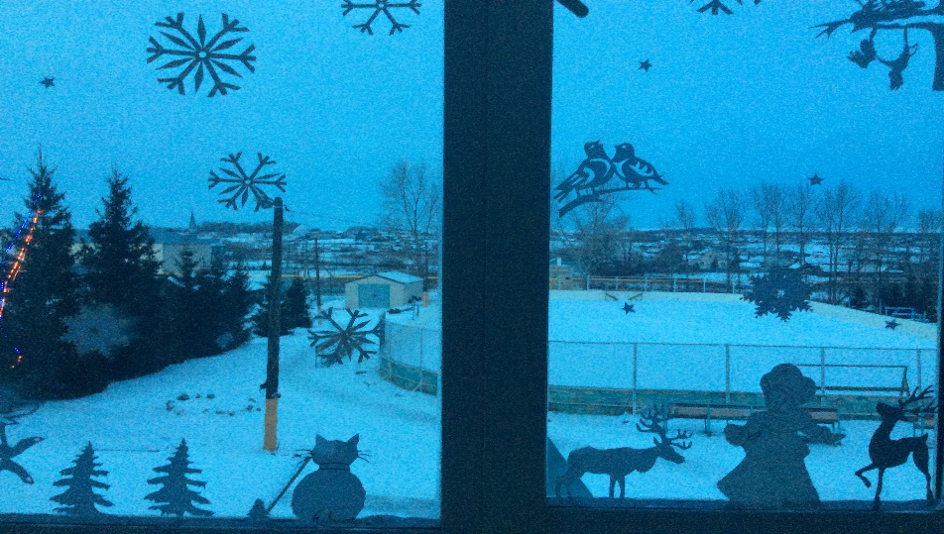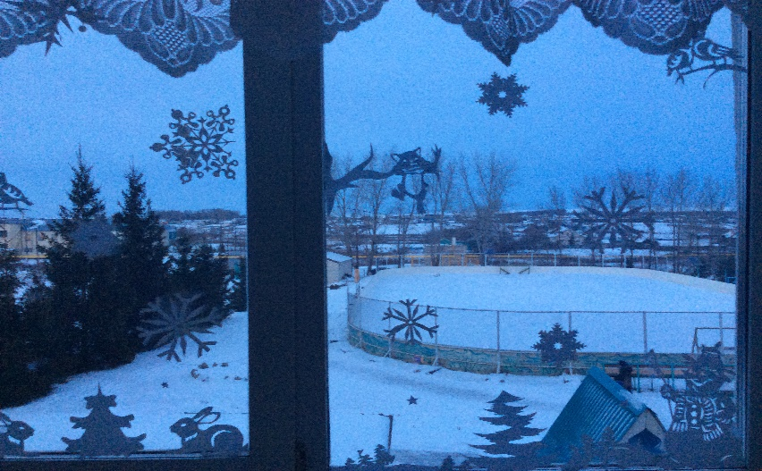  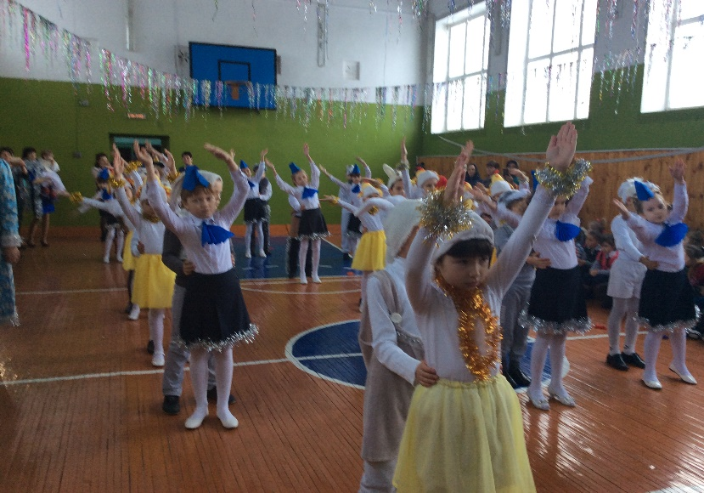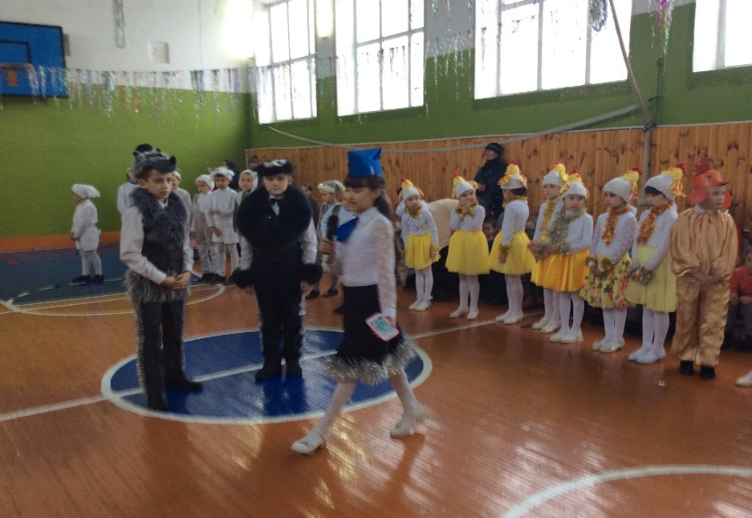  Чыршы бәйрәмнән күренешләр  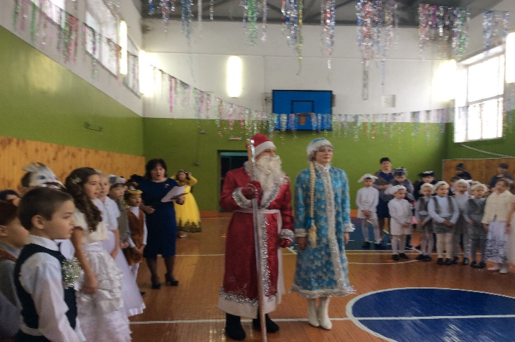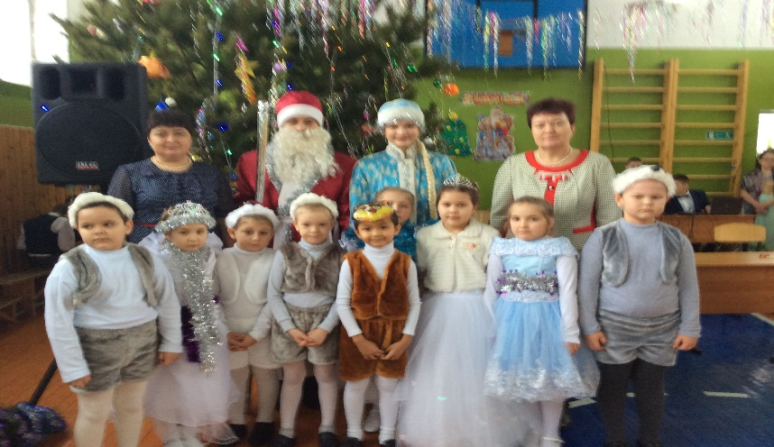  Хуш киләсең, Яңа ел!  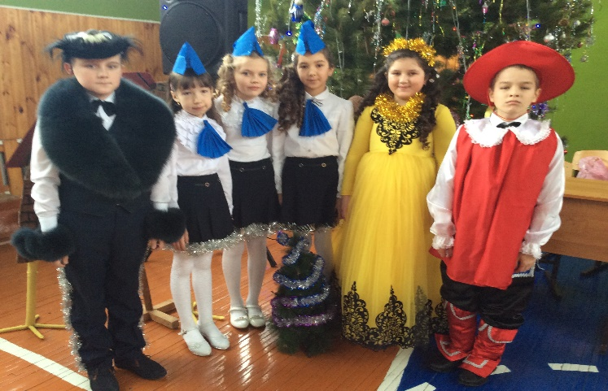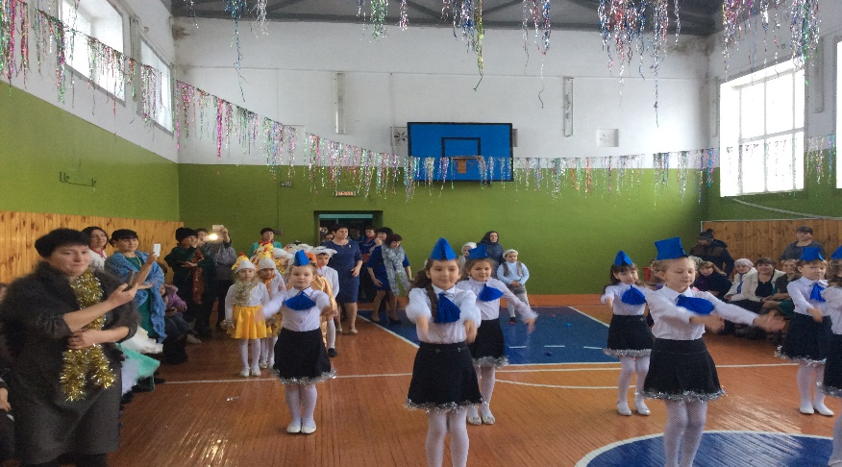  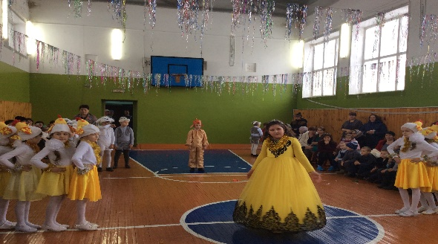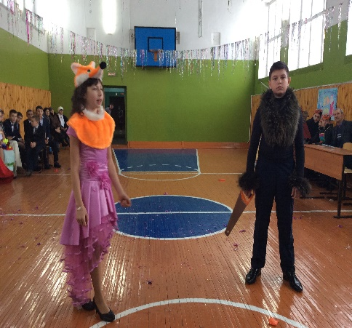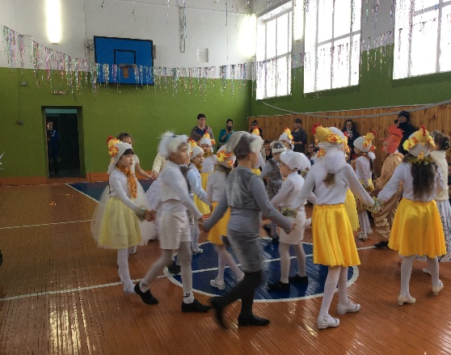  Балачакның кабатланмас күңелле мизгелләре



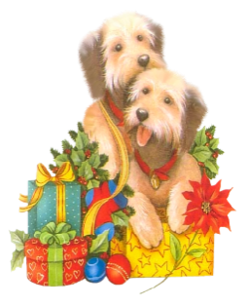

Яңа ел каян чыккан?
Көнчыгыш Европада әлеге бәйрәм турында беренче тапкыр XVI гасырда искә алына. Көнбатышта – 1700 елда. Ләкин күп илләрдә Яңа ел һәм Раштуаны каршылау тыелып торган, аннары янә бәйрәм ителә башлаган. Русиягә бу традицияне 1700 елда Петр I керткән. Тик ул чорда аны билгеләп үтү морзаларга гына хас булган, гади халыкта бик сирәк очраган. Революциядән соң Совет хөкүмәте Раштуа белән бергә Яңа ел бәйрәмен дә тыйган. Беренче Бөтендөнья сугышы алдыннан Русиядә чыршы кую – “немец гадәте” дип рөхсәт ителмәгән, 1936да гына “реабилитацияләнгән”. Шулай итеп, безнең илдә Яңа ел каршылау гадәте узган гасырның 30 нчы елларында ныклап кергән. 1947дән – 1 гыйнварда, 1992дән – 1-2се, 2005тән бирле Яңа ел хөрмәтенә ун көн ял итәбез. Шактый илләрдә җитәкчеләр 12 тулганда халыкка мөрәҗәгать итә, елга нәтиҗә ясый, бәйрәм теләкләрен әйтә. Русиядә беренче мәртәбә бу төнне телевизор экраны аша 1976 елны Л.И.Брежнев чыгыш ясый.
КЫШ БАБАЙ УЛ – НИКОЛАЙ

Беребез дә Яңа елны Кыш бабай һәм аның оныгы Кар кызыннан башка күз алдына китерә алмый. Элекке рус риваятьләрендә үк тәрәзәгә рәсемнәр ясап, зәмһәрир салкыннар алып килүче Суык бабай турында әйтелә. Бабаларыбыз Суыкны озын сакаллы бер карт дип күз алдына китергән. Ләкин аның максаты балаларга тәмнүшкәләр ташу түгел, кырыс табигать шартларында калган җәнлек һәм үсемлекләргә кыш буена ярдәм итү булган. Ә бүгенге Кыш бабай бөтенләй башка образда. Аның тарихы III гасырда Урта диңгез буенда яшәгән Николай исемле кешегә барып тоташа. Риваятьләргә ышансак, Николай шактый бай гаиләдән булган һәм ярлыларга һәрдаим ярдәм итеп торган, бигрәк тә балаларны яраткан. Мәсәлән, бервакыт ул очраклы гына бер ярлы крестьян зарын ишеткән. Кызларын кияүгә бирерлек акчасы булмаудан уфтанган ул. Ә Николай яшерен рәвештә аның өенә кереп, морҗасында бер капчык тәңкә калдырган. Мичтә исә кызларның башмак һәм оекбашлары киптерелергә куелган чак була. Иртән-иртүк башмак тулы тәңкә тапкан кызларның шатлыгын белсәгез?! Шуннан бирле күп кенә Европа илләрендә балалар өчен булган бүләкне оек эченә яшереп, “изге Николайдан” дию гореф-гадәте кереп калган. Русиядә “николайчык”ларны мендәр астына, чыршы төбенә яшерергә яраталар.
Һәр илнең үз Кыш бабае. Америка һәм Англиядә – Раштуага килүче Санта-Клаус, Франциядә – Пэр Ноэль, Финляндиядә – Йоллупуке, Швециядә – Юль Томтен, Казахстанда – Аяз Ата. Ләкин безнекенең бер үзенчәлеге бар – Кар кызы исемле оныгы. Ул XIX гасырда А.Н.Островскийның “Снегурочка” әкияте нәтиҗәсендә пәйда булган. Анда ул – Кыш бабайның кызы. Урманда яшәүче, ләкин музыкага гашыйк булып, кешеләр янына чыгучы чибәркәй.
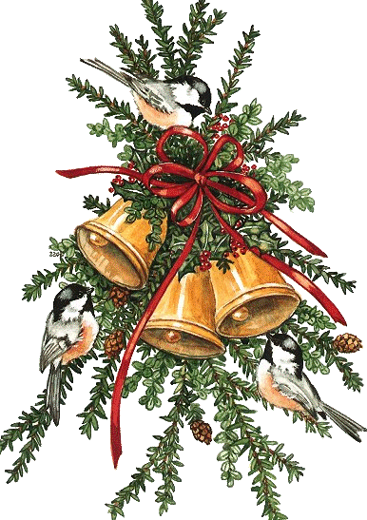
ЯҢА ЕЛ УРЫНЫНА – РАШТУА
Америкада Яңа ел – бездәге кебек купшы бәйрәм түгел. Алар 25 декабрьдә Кристмас, ягъни Раштуаны гына зурдан кубып билгеләп үтә. Хлопушка һәм салютлар атыла, балалар Санта Клаус белән фотога төшәргә чират тора, өйләргә ясалма чыршы кереп утыра, ишегаллары һәм урамнар янып торучы искиткеч сыннар белән бизәлә… Американнар өчен Раштуа – гаилә бәйрәме. Күбесе әти-әнисе янына кайта, туганнар шул көнне очраша. 20ләре чыршы төбенә кемгә икәне язылган, тартмага салынган бүләкләр куялар. Раштуа төнендә генә һәр кеше үзенә дигән бүләкләрне ачып, сюрпризга куана ала. Русиядәге кебек урамга, кеше күп йөри торган урыннарга чыршы куелмый. Шуңадырмы, халык бу төнне өендә генә утыра, 12дән соң һава алыштырып керү гадәте юк. Бәйрәмгә 1-2 атна кала кибетләрдә, ким дигәндә, 50%лы ташламалар була, “Бер бүләк өчен түлә, икене ал” дигән акцияләр еш үтә. Шундый зур дата булуга карамастан, Америкада 25е эш көне санала, ял итмиләр. Ә 31 декабрь төнендә күбесе ятып кына йоклый, бездәге иске Яңа ел кебегрәк димме соң…
КАЙСЫ ИЛДӘ НИЧЕК?
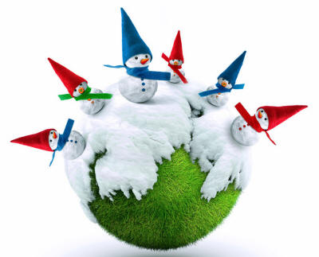
Яңа елны һәр илдә дә яраталар, аңа төрлечә әзерләнәләр, һәр ил халкы аны үзенчә каршы ала. Австралиядә Яңа ел 1 гыйнварда башлана, бу вакытта анда шулкадәр эссе ди, хәтта Кыш бабай белән Карсылу Яңа ел бүләкләрен су коену костюмыннан таратып йөриләр. Ә Индонезиядә Яңа ел октябрьдә була. Бар халык яңа ел костюмнарында ел буе китергән үпкәләре өчен бер-берсеннән ярлыкау сорау йөриләр. Кытайда Яңа ел бәйрәме ракеталар һәм шартлаткычлар авазыннан гөрләп тора. Элегрәк биредә шартлаткычлар ролен бамбук таяклары үтәгән. Борынгы Кытайда бу көн хәерчеләр бәйрәме дип тә аталган, чөнки йортка теләсә кем керә алган. Әгәр хуҗа берәрсен кертмәсә, күрше-тирәдә яман аты таралган. Кытайлылар фикеренчә, Яңа елда табигать, җир йокысыннан уяна. Баштарак алар аны “Синьнянь” (Яңа ел) дип атаса, бүген “Чуньцзе” (Яз бәйрәме) дип йөртәләр. 1911 елның Синьхань революциясеннән соң Кытайда яңа ел исәбе кертү нәтиҗәсендә шулай үзгәрә. Менә Монголиядә Яңа ел бәйрәме терлекчелек бәйрәме белән тәңгәл килә икән. Яңа ел төнендә төрле ярышлар үткәрәләр, Яңа елны безнең кебек чыршы янында каршылыйлар. Әгәр дә Яңа елда Италиядә булырга туры килсә, йортлар яныннан урабрак узыгыз. Биредә яшәүче халыкның ышануларына караганда, 31 декабрь төнендә никадәр күбрәк иске-москы әйбер ыргытсаң, Яңа ел шулкадәр байлык китерәчәк икән. Румыниядә Яңа ел пирогларына кечкенә сюрпризлар (бакыр акча, фарфор сыннар, борыч, йөзек) салып пешерү йоласы бар икән. Әгәр пирогтан йөзек чыкса, ел бик бәхетле һәм уңышлы булачак. Ә менә борыч чыкканда ни көтәсен үзегез чамалыйсыздыр. Кубада Яңа ел җитү алдыннан таз, кәстрүл, чиләкләргә су тутыралар һәм нәкъ 12дә тәрәзәдән түгәләр. Шулай итеп, узып баручыга су кебек чиста юл телиләр. Сәгать 12 тапкыр суккан арада 12 виноград ашап куярга кирәк. Монысы киләсе елда бәхет, яхшылык һәм тынычлык кына озатып барсын өчен. Бездә бу бәйрәм балаларның иң яраткан һәм көтеп алган бәйрәмедер .Чөнки бу вакытта безгә күпме бүләк, тәм-том бирәләр. Әйдәгез һәрберебез дә бу елның бары тик сәламәтлек, уңышлар алып килүен тәләп калыйк.

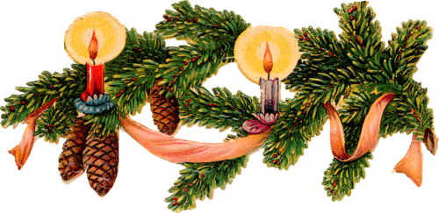

ЯҢА ЕЛ КОТЛАУЛАРЫ

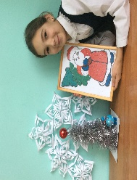  Укытучыларымны, сыйныфташларымны Яңа ел белән котлыйм! Барлык дусларыма исәнлек-саулык, укуларында уңышлар телим. Дөньялар имин булсын, мәктәбебез гөрләп торсын.  Камалова Алия. | 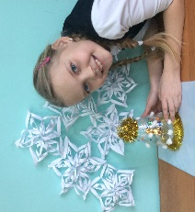  Яна елда елмаеп, шаярып яшик. Борчылырлык сәбәпләр булмасын. Яңа еллар матур үтсен. Мәктәбебез тагын да матурайсын. Барыбыз да исән-сау булыйк.  Замдиханова Айзилә. | 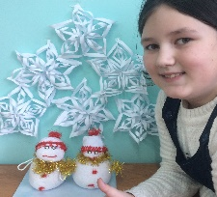  Яңа ел белән дуслар!  Яңа уңышлар алып килсен безгә Яңа ел. Районыбыз үсә, яңара. Безнең авыл да артта калмый. Мәктәбебез безнең горурлыгыбыз .Моның эчен зур рәхмәт җитәкчләргә, укытучыларыбызга, әти-әниләргә. Ә без тырышып укырбыз. Сезгә алмашка без һәрвакыт әзер.  Эльвина Саттарова.
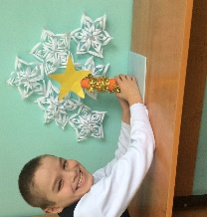  Хөрмәтле әти-әниләр, укытучы апа-абыйлар, иптәшләрем!  Сезне Яңа 2018 ел белән котлыйм. Сезгә яңа ел яңа шатлыклар, ап-ак кардай ак бәхетләр алып килсен.  Төкле аягың белән кил син , Яңа ел!  Рәсил Вәлиев. | 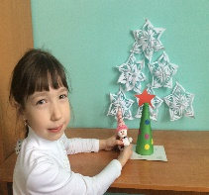  Яңа ел якынлаша. Яңа елда барыбыз да нәрсәдер өмет итә. Җир шарында тынычлык булсын. Һәрбер кешегә исәнлек-саулык, бәхет телим. Теләкләребез тормышка ашсын, тормышыбыз гөрләп чәчәк атсын, авырмыйк, бәхеттә, саулыкта, муллыкта яшик. Яңа ел белән!  Гафурова Адилә. | 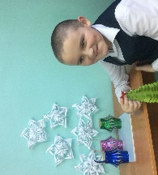  Хөрмәтле укытучыларыбыз, яраткан дусларым! Яңа 2018 нче ел белән барыгызны да тәбрик итәм. Яңа ел җир йөзендә яшәгән һәрбер кешегә шатлык, тынычлык , исәнлек-саулык алып килсен. Дусларыбыз күп булсын, 4-5 билгеләренә генә укыйк, укытучыларны, әти-әнине хөрмәт итик. Барчагызны да Яна ел Эт елы белән котлыйм!  Хусаинов Илсаф.

БАЛАЛАР ИҖАТЫ. ТУГАН ЯГЫМДА КЫШ.

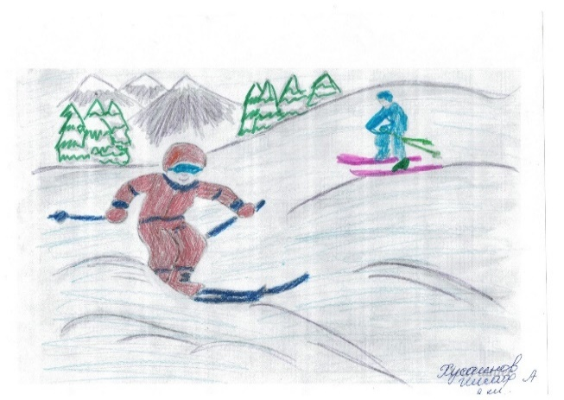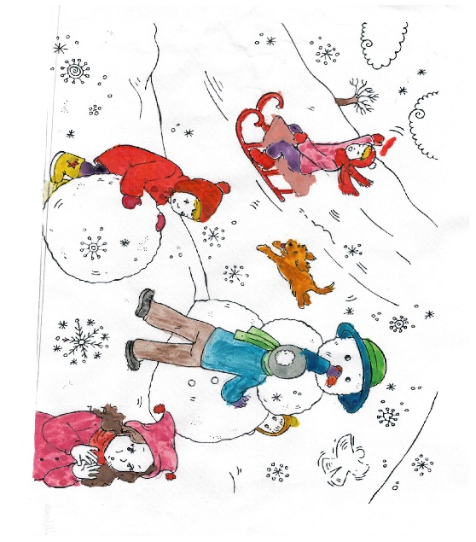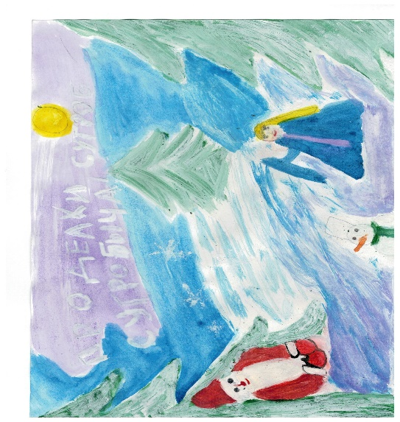
Хусаинов Илсаф, 3сыйныф Саттарова Эльвина, 3 сыйныф Аменова Аделина, 2 сыйныф

Мәкаль һәм әйтемнәр.

- Кыш беттедип тун сатма, янә кыш бар.
- Кыш булганын колагы туңганнан белгән.
- Кыш көне кулыннан кар ала алмассың.
- Кыш көне эттә: «Җәйгә чыксам сөяктән сарай салыр идем»,—дип әйтер, ди.
- Кыш көне җиде җилән кигәнче бер тун ки.
- Кыш рәхәт чанага, җәй рәхәт арбага.

- Кыш — үги ана, яз — үз ана
- Кышка каршы тиендә запас җыя.
- Кышкы көннең җылынуына ышанма.
- Кышкы көннәр җәйне әйтер, җәйге көннәр җайны әйтер.
- Кышның күзе караңгы: ни кисәңдә ярый.
- Кыш җитсә, буран туздырыр; җәй җитсә, кояш кыздырыр
- Кыш — кыямәт, яз — җәннәт.

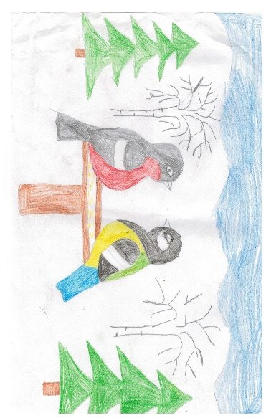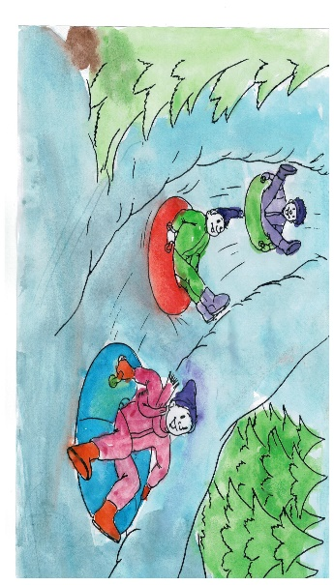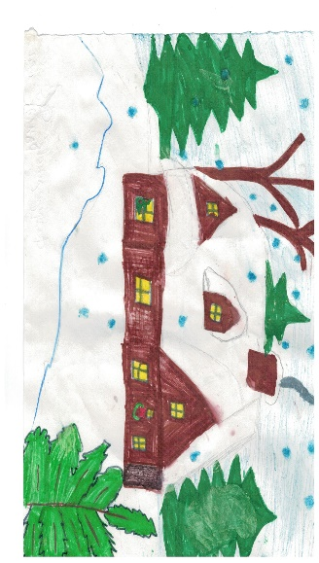
Басырова Зилә, 2 сыйныф Камалова Алия, 3 сыйныф Фахрутдинова Раилә, 1 сыйныф

Татар халык сынамышлары
- Әгәр кар вак кына бөртекле, сирәк кенә төшкәләсә, бик озак суык булыр.
- Кыш кар күп булса, җәй яңгырлы булыр
- Кыш көне җепшек буласы булса, тоз юеш булыр
- Каз аягын күтәреп торса, салкын була.
- Карга, чәүкә түбәннән очса, кар ява.
- Кыш көне бәс күп булса, агач җимешләре уңар, бал күп булыр.
- Әгәр бәс күп булып, агач ботаклары салынса, һәртөрле җимешләр һәм ашлыклар булыр.
- Тау башларында кар күп булса, җиләк күп булыр.
- Беренче гыйнварда көн җылы булса, арыш уңар; җил булса, тары уңар; томан булса, солы уңар.
- Алтынчы гыйнварда салкын булса, урак вакытында бик эссе булыр. Әгәр җылы булып, кар яуса, һәр ашлык уңар. Әгәр ябалак кар яуса, борчак белән чикләвек уңар.
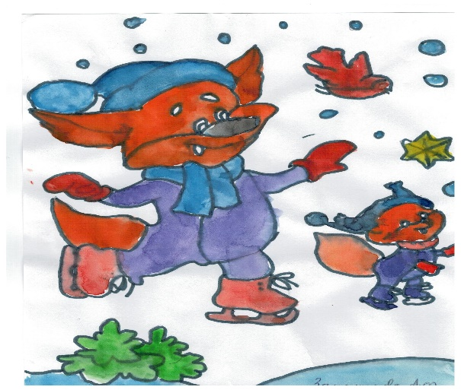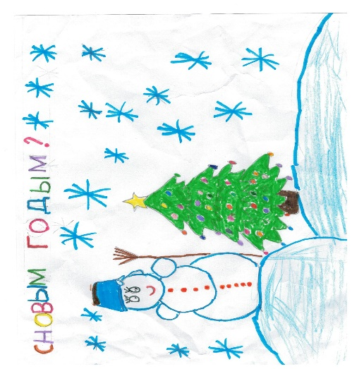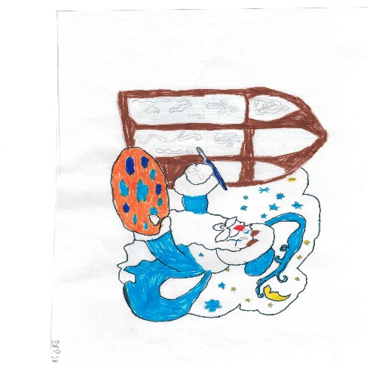
Замдиханова Айзилә, 3 сыйныф Мухитова Энҗе, 2 сыйныф Гафурова Адилә, 3 сыйныф

Хайбуллова Адилә, 4 сыйныф Сафиуллова Дилә, 1 сыйныф Нуруллина Илүзә, 4 сыйныф
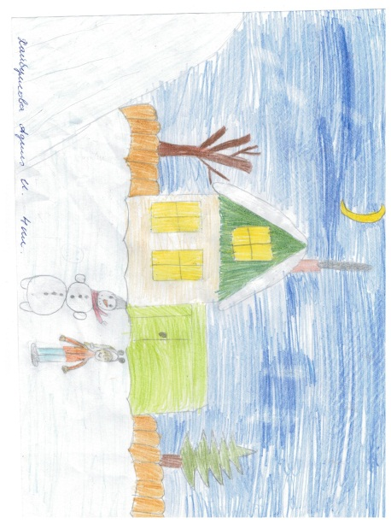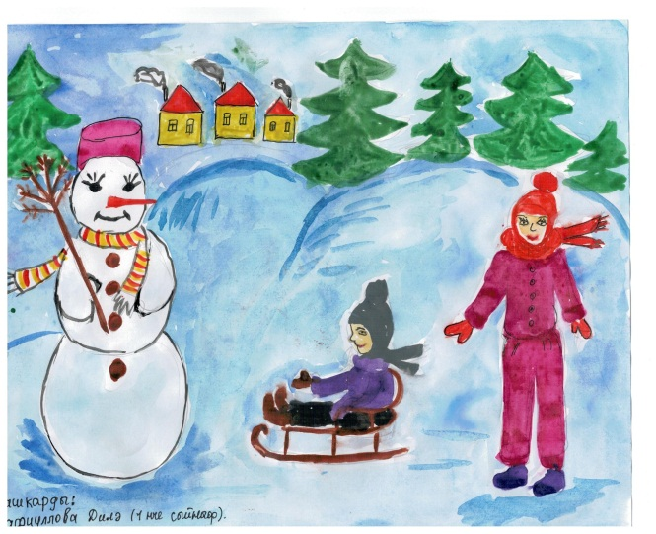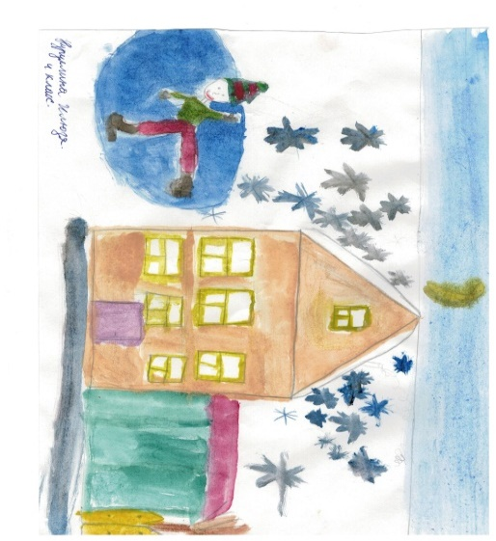

Игътибар, игълан!  25 нче декабрьдән 7 нче гыйнварга кадәр кышкы каникуллар дәвам итәчәк. 8 гыйнвар көнне 3 чирек башлана.  Юл йөрү кагыйдәләрен үтәп, караңгы вакытта киемнәрдә яктылыкны кире кайтара торган браслетлар, тасмалар һ.б. әйберләр кулланырга киңәш ителә. Укучыларга хәвеф-хәтәрсез, хәерле яллар телибез! | Баш мөхәррир:  Резидә Рауф кызы Мударисова  8937-621-85-67  8(843) 75 39-3-10 | Адрес:  ТР, АрслановЗ.М. исемендәге Кече Чынлы урта мәктәбе.  Крупская урамы, 4.  Тираж 50 экз. | Газетаның 5 нче номеры гыйнварның соңгы атнасында дөнья күрәчәк.  Газетаның электрон варианты мәктәп сайтында.

.

